СЦЕНАРИЙ

«СТРАНА БЕЗОПАСНОСТИ»

Составил:
инструктор физической культуры – Бочек Л.И.

Сценарий
«Страна безопасности» (игра по станциям)
(старший возраст)
Место проведения: территория детского сада
Цель: формировать у детей навыки безопасности поведения в быту и бережного отношения к своему здоровью.
Задачи:
Познавательные:
- укреплять и систематизировать знания детей о правилах безопасного поведения на улице, во дворе, в лесу, на озере, с незнакомыми людьми, животными и т.п.;
- учить оказывать первую помощь, не теряться в трудных и опасных ситуациях;
- закреплять полученные знания о бережном отношении к своему здоровью и своей жизни.
Социально-коммуникативные:
- расширять знания о работе МЧС и пожарной службы;
- закреплять знания о том, что в случае необходимости взрослые звонят по телефонам «112», «101»
Физическое развитие:
- Продолжать воспитывать интерес к спорту и физическим упражнениям
- Развивать физические качества: силу, ловкость, быстроту, выносливость;
- Развивать волевые качества – внимание, выдержку, настойчивость, умение действовать сообща.

Ход праздника:

Ведущий: Дорогие ребята, сегодня мы отправимся в путешествие по Стране Безопасности. Что самое дорогое есть у человека? Его жизнь и здоровье! Поэтому, чтобы мы не делали, мы должны быть внимательными и думать о своей безопасности. В «Стране безопасности» нас ждут любимые герои. И чтобы путь наш был счастливым и успешным, и вы не заблудились, вы получите маршрутные листы (капитаны каждой группы получают маршрутные листы).На каждой станции после выполненного задания получите кусочек пазла, а на последней станции вы должны сложить полученные части пазла.
Станция №1: «Соберись в дорогу»
Инвентарь: свисток, фонарь, компас, бутылка с водой, кружка, ложка, чашка, фотоаппарат, продукты, катра, спальный мешок, спортивные гантели, элю чайник, конструктор и т.п.
Карлсон: Привет, друзья! Я случайно мимо пролетел и услышал про путешествие. Как вы думаете, кто самый лучший путешественник на свете?... Ну, конечно же, я! Я помогу собраться вам в дорогу. Ух, ты! Сколько вещей, причем самых нужных.(Карлсон выбирает со стола самые ненужные предметы и складывает их в маленький рюкзачок)
- «Вот баночка варенья, без неё никак нельзя – это лучшее лекарство ото всех болезней. Тортик , если есть захочу и конфетки. Стул пригодился, если долго придётся идти пешком. И конечно, моя любимая машинка. Вроде всё, а то больше не донесу.
Воспитатель: Ребята, Карлсон нужные вещи собрал?
Дети: Нет!
Карлсон: Тогда помогите собраться в поход. Проведем эстафету «Соберись в дорогу».
Дети строимся в две колонны, добегаем до стола, выбираем необходимый предмет, берем его и бегом назад, кладём в рюкзак, после этого бежит следующий. Победит та команда, у которой окажется меньше ненужных вещей.
После эстафеты подвести итоги. Группа получает пазл и идет на следующую станцию.
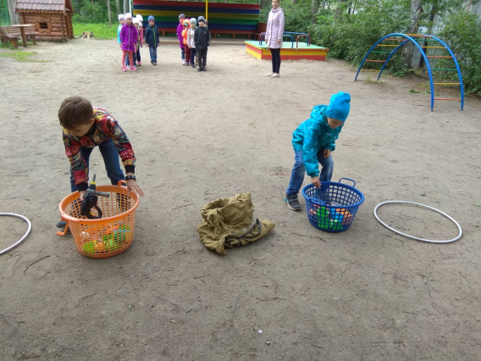
Станция №2 «Заюшкина Избушка»
Инвентарь: ножницы, кнопки, иголки стол, стул и т.д) (на веранде имитировать комнату)
Дети встают в шеренги вокруг веранды, имитирующей комнату. В комнате стол, два стула, «кровать» и т.п. За столом сидит зайка, вышивает, в руках «иголка». На столе ножницы, нитки, «иголки». На полу разбросаны кнопки, иголки.
Заяц: Здравствуйте, ребята, сейчас я вам расскажу, что со мной случилось. Пришел ко мне мой друг Петя-петушок. Мы с ним рисовали, вышивали, играли. Но вдруг в дверь кто-то постучал. Петя в это время пытался прикрепить рисунок на стену. А я пошел посмотреть, кто стучит. Я открыл дверь, а там лиса, Я как закричал, Петя от крика, бросает кнопки и бежит на крик. И видит, как Лиса пытается меня утащить Зайку.
- «Отпусти зайку, а то я тебе …, где моя коса?» - кричит Петя.
А лиса говорит: «Извините, я ошиблась адресом». Я вернулся в комнату и наступил на разбросанные иголки и кнопки. Скажите, что я сделал не так.
Воспитатель: Ребята, Зайка поранился, наступив на острые предметы. Какую помощи им нужно оказать?... Скажите, что Зайка и Петя сделали не так, ведь они могли бы и не причинить вред своему здоровью, если бы… (разобрать ситуацию с острыми предметами и открывание двери чужим людям).
Заяц: Покажите, как нужно обращаться с острыми предметами. Давайте поиграем в дартс
Игра «Дартс»
Правила: подходите берете дротик, бросаете в шарик, поднимаете дротик, кладете на место, бежите к следующему игроку и.д. (Взрослые контролируют ситуацию) Результат: у кого больше попаданий.
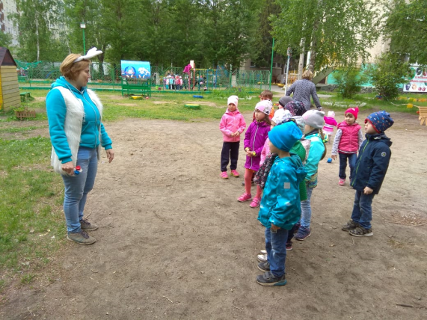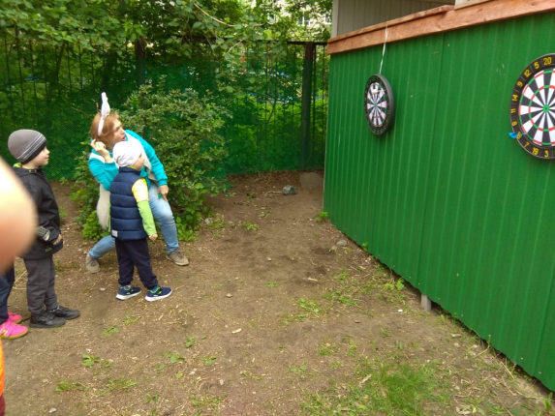
Станция № 3 «Кошкин дом»
Инвентарь: 3 больших ведра с водой, 3 маленьких ведра, имитация костра
Воспитатель: Мы с вами пришли на станцию «кошкин дом», ч то здесь происходит?
Кошка: Жили-были кошка и котята в замечательном доме. Кошка пошла за молоком, а котята взяли спички. Тили -бом, тили - бом ( положить к домику «огонь») загорелся кошкин дом.
Ребята, что надо делать в первую очередь при пожаре? (выбежать из дома, позвать взрослых на помощь: при пожаре звонить – 112; 101.
Чем можно потушить огонь? ( Залить водой, накрыть плотной тканью, перекрыв доступ воздуха. На улице огонь можно засыпать песком, землей.)
Как называется профессия людей, которые тушат пожар?
Эстафета: «Пожарные»
Давайте с вами поиграем в пожарных.
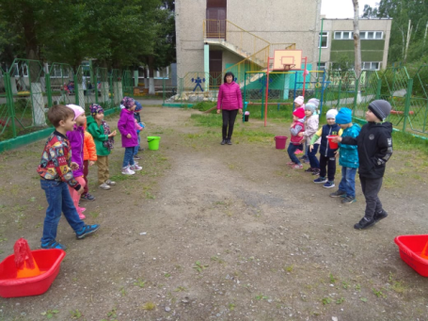
У нас 2 команды: возле последнего участника стоит ведро с водой. Возле первого участника – «огонь». Дети по цепочке, начиная с конца, передают ведро с водой, 1-й участник выливает воду на «огонь» и поднимает ведро вверх.
Предлагаю детям отгадать загадку:
Он красив и ярко-красен, но он жгуч, горяч, опасен!
- Правильно, это – огонь.
- Ребята, как можно сделать огонь? (спичками, зажигалками, газовая плита).
- Огонь бывает большой и маленький, опасный и полезный. Для чего люди разводят костёр? Для чего нам нужен огонь? (чтобы греться, готовить пищу, жечь мусор и т.д.)

Станция №4 «В гостях у Светофора»
Инвентарь: дорожные знаки

Светофор: Здравствуйте, друзья, зачем пожаловали в мое царство? Вы знаете, кто я?
На дорогах с давних пор есть хозяин – светофор.
Загорелся красный свет: стой, вперед дороги нет.
Желтый глаз твердит без слов: к переходу будь готов!
На зеленый свет: вперед. Путь свободен! Переход!
Закон улиц и дорог очень строгий. Он не прощает, если пешеход идет по улице как ему вздумается. Но этот закон еще и очень добрый, он охраняет людей от страшного несчастья, бережет их жизнь. А вы знаете правила дорожного движения?
Светофор показывает дорожные знаки.
Светофор: Ну, что я вижу, знаете вы правила дорожного движения, так отправляйтесь в путь скорей без промедления! (Дает детям плоскостную машину)
Как называется часть дороги, по которой движется транспорт? (проезжая)
Как называется звучащий инструмент сотрудника ГИБДД? (свисток)
А как называется молчащий инструмент работника ГИБДД? (жезл)
Назовите часть дороги, по которой идут пешеходы? (тротуар)
Как называется место, где пассажиры ждут транспорт? (остановка)
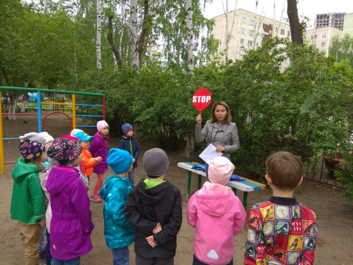
Игра «Светофор»
Выполняй, закон простой,
Красный свет зажегся –
Дети: Стой!
Желтый вспыхнул –
Дети: Подожди!
А зеленый свет
Дети: Иди!

Станция №5 «Лесное озеро»
Инвентарь: пластиковые бутылки, мятая бумага, голубая ткань- озеро.
Имитация поляны с озером. (На середины поляны разбросаны пластиковые бутылки, мятая бумага)
Воспитатель: Как красиво, здесь мы с вами отдохнем в лесочке, в озере «искупаемся» ( голубая ткань).
(Все проходят на середину полянки. Воспитатели выстраивают детей
Лесовик: Здравствуйте, ребята! Зачем ко мне пожаловали? Будете ветки ломать, цветы рвать и бросать, моих друзей обижать. Ой, а что это вы так тут намусорили, ая-яй!
Воспитатель: Что-ты, Лесовик, наши дети деревья не ломают, цветы и растения просто так не рвут. Животных, насекомых не обижают. Зимой птичкам помогают, подкармливают их.
Лесовик: отлично, мне такие помощники нужны. Для начала надо полянку убрать, от мусора очистить. Поможете?
Игра «Кто быстрее соберет мусор». По команде одна команда собирает бумагу, другая бутылки.
Лесовик: Молодцы, быстро справились с заданьем. Ну что ж, славно поработали, можете теперь и отдохнуть, в волшебном озере искупаться. Хочу пригласить вас сегодня, друзья, играть у реки, озерка, ручейка. Себя как вести у воды, все объясню и покажу. Даром мои не пройдут труды, с вами теперь не случится беды. Каждый из вас знает ребята, с взрослым купаться очень приятно. Купаться в хороших известных местах лучше, чем в малознакомых ручьях. Если тебе незнакомо местечко, ты не ныряй и не прыгай туда, там могут быть разбитые бутылки, щепки, вмиг заболят и рука, и нога.
А сейчас вы не молчите, да или нет мне говорите.
- Можно в воде играя с другом баловаться, толкаться? …
- Можно спокойно у берега под присмотром мамы или папы плескаться?...
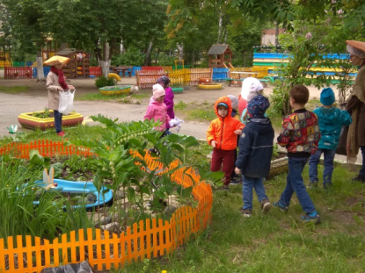
- Можно очень долго купаться? …
-Кто ловко научился плавать, может за буйки заплывать?...
- Если вы увидели, что кто-то тонет надо вам кричать и на помощь взрослых звать?...
- Можно ли на солнце долго загорать?...
- Нужно ли в жару панамку надевать? …
- если вы увидите вот такой знак «купание запрещено» …
- Все запомнили, друзья ? …
- А сейчас поплаваю я, а вы со мной хотите ? …
Лесовик:Теперь я уверен беды не случится, до встречи на водоеме, пока.

Станция №6 «Зеленая аптека»
Инвентарь: рисунки лекарственных растений)
Этот пункт организуется на лужайке или на грядке с лекарственными растениями. Здесь детей встречает Доктор Айболит. У него в руках картинки с изображением подорожника, чистотела, одуванчика, ромашки лекарственной, мяты (или сами растения).
Доктор Айболит: Приветствую вас, друзья-туристы! Часто бывает, что в походе случается неприятность – царапина, ушиб или укус какого-нибудь насекомого, а врача рядом нет. Что же делать? У природы есть своя аптека, растет она под ногами. Растения помогут вам, если вы будете знать, как их правильно использовать. Подорожник нужен, если вы порезались, – приложите чистый листочек к ранке и подержите – кровь остановится.
Одуванчик – лекарственное растение, в медицине применяются все его части – от корня до цветка. Оно съедобно – входит в состав салатов, из него готовят даже одуванчиковое варенье. Одуванчик поможет при укусе насекомого – осы, пчелы или овода. Просто сорвите желтый цветок и смажьте его млечным соком место укуса.
Чистотел – растение ядовитое – есть его нельзя. Но вот если вы натерли в дороге мозоль, сорвите листочек и выступившим из него желтым соком смажьте мозоль. А еще чистотел поможет вывести бородавку, если ее регулярно смазывать соком этого растения.
Полевая ромашка маленькая, а ее листочки похожи на веточки укропа. Если взять несколько цветков ромашки и листочков мяты, то можно приготовить настоящий лесной чай, который придаст вам сил, успокоит и не позволит простудиться даже в холодную погоду. Вам очень понравится этот вкусный лесной аромат. Но применять растения можно лишь те, которые растут в лесу, далеко от дорог. Ну что, запомнили, какие растения и в какой ситуации вам помогут? Давайте проверим.

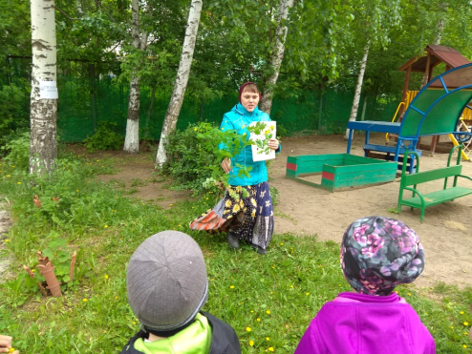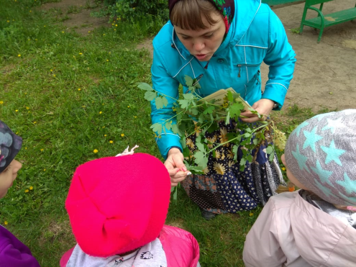

Инструктор: Пусть сегодня улыбки горят ярче огней.
Сегодня день необычный – этот день для детей.
Пусть не кончится праздник, как часам в полночь бить
Детям нужно немного: понимать их, любить.

